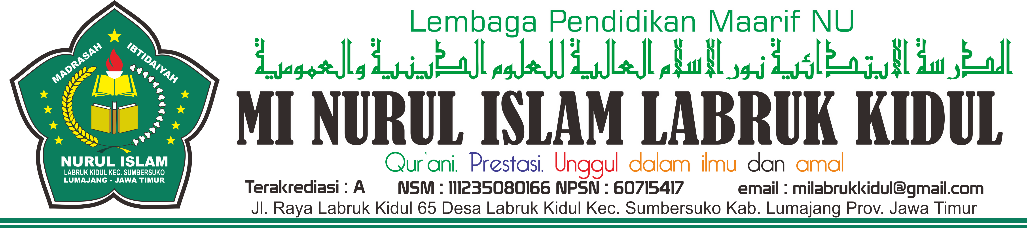

PANITIA UAMNU
TAHUN PELAJARAN 2019-2020
MIS NURUL ISLAM LABRUK KIDUL SUMBERSUKO

KETUA : SAHRONI,S.Pd.I
SEKRETARIS : MOKH. MA’MUN JAUHARI
BENDAHARA : NURUL HIDAYAH, S.Pd.I,MA
PROKTOR : CHUSNI KURNIAWAN, S.Pd

PENGAWAS : 1. Siti Munfaridah, S.Pd
- Evi Nuning Faridah, S.Pd.I
- Khusnul Adibah, S.Pd.I
- Nurul Hidayah, S.Pd.I,MA
- Nur Ratna Prihatiningsih, S.Pd
- I’natul Husriyah, S.Pd
- Chayul Mu’afa, S.Ag
- Yulia Azmil Millah, S.Pd.I
- Nurul Lathifah, M.Pd
- Minuk Ika Wulandari, S.Pd.I
- Agustim Mukarromah
- Ahmad Shodiq, S.H
- Sumarmi, S.Pd.I
- Muhammad Khoiri, S.Pd.I
- Agus Susanto
- Azan Tudhoni, S.Pd
- M. Zuhdi Agus Riyanto, S.Pd

Sumbersuko, 10 Maret 2020
Kepala Madrasah

SAHRONI, S.Pd I

